УДК 004.451.83:616-052

Приложение для контроля приёма лекарственных средств для платформы IOS

Воробей Д.А.

Белорусский государственный университет информатики и радиоэлектроники,

г. Минск, Республика Беларусь

Научный руководитель: Гриб А.С. – ассистент, магистр техники и технологии

**Аннотация.** На базе фреймворков SwiftUI и Vapor с использованием шаблона проектирования MVVM разработано многофункциональное приложение для контроля приема лекарственных средств для мобильных устройств с операционной системой IOS.

**Ключевые слова:** мобильная разработка, IOS, SwiftUI, MVVM, Vapor, Swift

***Введение.*** Swift – мультипарадигмальный язык программирования, предназначенный для разработки приложений для IOS и macOS. Созданное при его помощи приложение обеспечивает эффективное взаимодействие между клиентской и серверной частью и реализует взаимодействие с пользователем через удобный графический интерфейс.

***Основная часть.*** В соответствии с целью работы поставлены следующие задачи:

- анализ преимуществ и недостатков аналогичных приложений и составление требований к конечному продукту;

* разработка клиентской и серверной частей на основе установленных требований;
* отладка разработанного приложения

При разработке информационной системы использовался следующий стек технологий: SwiftUI, Vapor, SQLite, Firebase. Архитектура приложения – клиент-серверная. Обмен данными между клиентом и сервером происходит с помощью протокола HTTP.

Основой для проектирования приложения является шаблон MVVM (Model-View-ViewModel), обеспечивающий независимую реализацию логики работы с данными и разработки пользовательского интерфейса. Итогом применения паттерна MVVM является функциональное разделение приложения на три компонента, которые проще разрабатывать и тестировать, а также в дальнейшем модифицировать и поддерживать. Схема функционирования паттерна представлена на рисунке 1:

Рисунок 1 – Шаблон проектирования MVVM

Для начала работы с приложением необходимо войти в учетную запись или создать новую и подтвердить её через ссылку, полученную на привязанную к аккаунту электронную почту. В приложении также реализован функционал для восстановления забытого пароля с использованием автоматически отправляемой на почту ссылки для ввода нового пароля. Учетные записи и соответствующие им атрибуты хранятся в облачной базе данных в зашифрованном виде, что позволяет обеспечивать безопасность личных данных пользователей. После успешного входа пользователь может реализовывать добавление, просмотр, редактирование и удаление из расписания лекарственных средств через взаимодействие с компонентами графического интерфейса. Добавление новых позиций может осуществляться через поисковую строку, сканирование штрих-кода или QR-кода медикамента, а также самостоятельный ввод необходимой информации в соответствующую форму.

Напоминания о приёме препаратов осуществляются через уведомления на базе механизма NotificationCenter, срабатывающие в соответствии с указанным временем для каждого препарата. При желании уведомления можно отключить в пользовательских настройках. Кроме выше указанных возможностей, в приложении также реализован просмотр истории ранее употребляемых препаратов.

Часть функционала приложения представлена на рисунке 2:

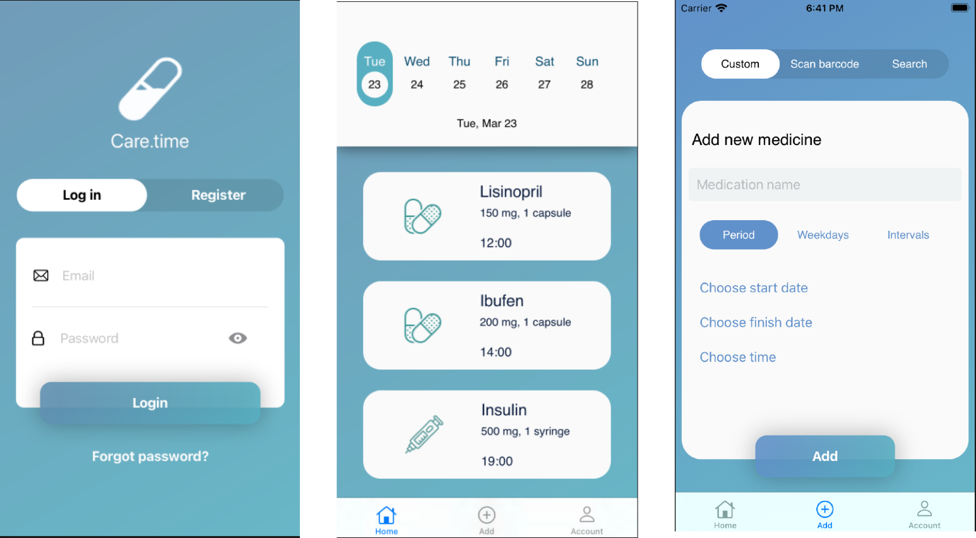

Рисунок 2 – Графический пользовательский интерфейс приложения

***Заключение.*** Разработанное мобильное приложение помогает контролировать прием медикаментов пользователем. Благодаря использованию нативных технологий разработки достигается высокий уровень скорости, безопасности и производительности приложения. Приложение рассчитано на широкий круг пользователей, принимающих лекарственные средства как временно, так и на постоянной основе, для предотвращения несвоевременного употребления лекарственных средств.

***Список литературы***

1. Гриб, А.С. Преимущества и недостатки архитектуры MVC при разработке IOS-приложения / А.С. Гриб, Д.В. Проходский // Студенческий вестник: электрон. научн. журн. 2019. Ч. 7, № 47- (97). – С. 30 – 32.

2. Гриб, А.С. Преимущества и недостатки архитектуры MVP при разработке IOS-приложения / А.С. Гриб, Д.В. Проходский // Студенческий вестник: электрон. научн. журн. 2019. Ч. 7, № 47- (97). – С. 27 – 29.

3 Официальный ресурс производителя [Электронный ресурс]. – Режим доступа: <https://developer.apple.com>

4. Swift. Разработка приложений в среде Xcode для iPhone и iPad с использованием iOS SDK. - М.: Вильямс, 2015. - 816 c.

5. Apple Developer Network [Электронный ресурс] / ARKit– Режим доступа: https://developer.apple.com/arkit,.

UDC 004.451.83:616-052

Medication management application for Ios

Varabei D.A.

Belarusian State University of Informatics and Radioelectronics, Minsk, Republic of Belarus

Grib A.S. – Assistant

**Annotation**. A multifunctional application for medication management supported on devices run by IOS operating system was developed basing on SwiftUI and Vapor frameworks using MVVM architectural pattern.

**Keywords**. mobile development, IOS, SwiftUI, MVVM, Vapor, Swift